

دانشکده مهندسی برق

نام دانشجو: کسری خلفی

شماره ی دانشجویی : 9523038

استاد درس : دکتر فرزانه عبداللهی  
سرپرست ازمایشگاه: مهندس امینی

آزمایش شماره ی دوازدهم

متلب:

این ازمایش، آزمایش روی C-MEAN بود.

در ازمایش های قبل برای K-MEAN ازمایشاتی را انجام دادیم و مشاهده کردیم که میتوانیم هر یک از داده های موجود را به K مرکز و کلاس تقسیم کرد و هر داده در یک دسته از کلاس ها جای میگیرد.

مشکل اصلی K-MEAN زمانی بود که یک داده در وسط مرز تقسیم بندی دو داده قرار داشت بدین ترتیب که به جابجایی بسیار کوچک مرکز داده، تعلق داده به مرکز خاص یاد شده عوض میشد.

برای حل این مشکل از C-MEAN استفاده میکنیم که مانند K-MEAN هر یک از داده ها را به یک کلاس خاص تعلق میدهد ولی به صورت crisp نمیباشد بدین معنی که ممکن است یک داده 40 درصد متعلق به یک کلاس و 60 درصد متعلق به مرکز داده ی بعدی باشد.

مراحل الگوریتم کار به صورت زیر است:

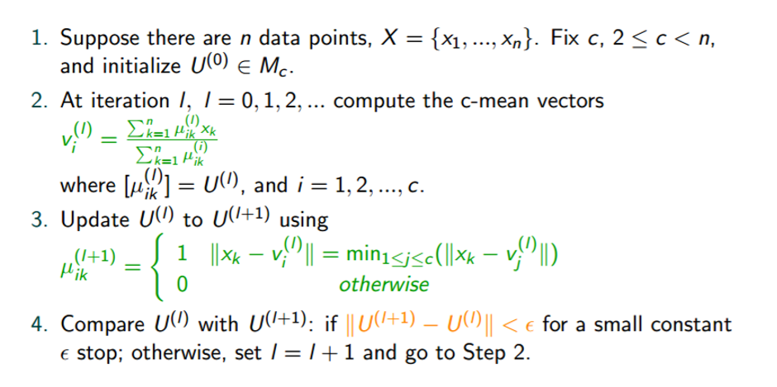

راه حل دیگر استفاده از toolbox خود متلب میباشد که به صورت گرافیکی تعلق داده ها و مراحل اجرا را نیز نشان میدهد.

برای استفاده از این قابلیت در قسمت command-line کد اماده ی fcmdemo را وارد کرده و پنجره ی یاد شده باز خواهد شد.

پنجره ی یاد شده به صورت زیر خواهد بود:

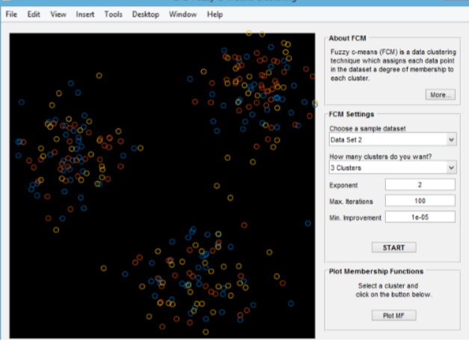

خوبی این پنجره این است که دارای GUI خوب میباشد و میتوان به راحتی تعداد مراکز و cluster ها را وارد کرد.